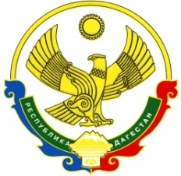

Муниципальный район «Хивский район»

МКУ «ОТДЕЛ ОБРАЗОВАНИЯ»

МКОУ «ЗАХИТСКАЯ СОШ»
368693, РД, Хивский район, с.Захит, ул. Лезгинцева 1.тел. 89285660917
Отчет
о проведении Урока Мужества «Сталинград»,
посвященного 76-летию победы
в Сталинградской битве.
2 февраля – День воинской славы России. В этот день отмечается День разгрома советскими войсками немецко-фашистских войск в Сталинградской битве. 200 дней и ночей – с 17 июля 1942 года до 2 февраля 1943 года – продолжалась Сталинградская битва. По продолжительности и ожесточенности боев, по количеству участвовавших людей и боевой техники Сталинградская битва превзошла на тот момент все сражения мировой истории. На отдельных этапах с обеих сторон в ней участвовало свыше 2 миллионов человек, до 2 тысяч танков, более 2 тысяч самолетов, до 26 тысяч орудий.
В целях увековечивания подвига советского народа, победившего в Сталинградской битве и формирования высокого патриотического сознания в преемственности поколений, в Захитской школе были проведены Уроки Мужества «Сталинград», «Слава нашим дедам», которые прошли во всех классах школы с 1-11. Детям были показаны документальные фильмы.
Победа советских войск под Сталинградом военные историки называют предвестницей Победы 9 мая 1945 года. Мужество советских воинов, прорвавших фашистский фронт и успешно завершивших самое кровавое сражение Великой Отечественной войны, по достоинству оценено и будет храниться в нашей памяти.
В общей совокупности в подготовке и проведении «Урока Мужества» приняли участие педагоги, учащиеся и приглашённые гости. Все мероприятия проходили в классных кабинетах.

Директор МКОУ «Захитская СОШ»/ /Карабеков Р.М.

